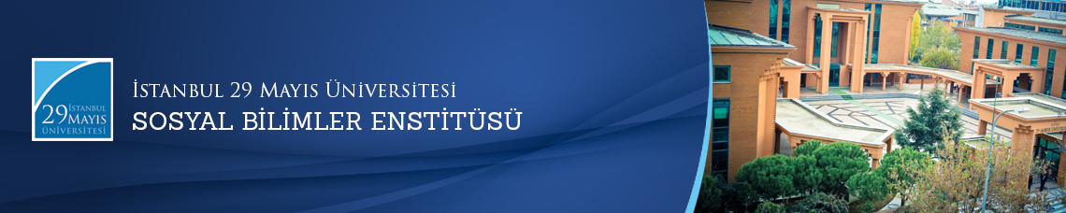

Yüksek Lisans Tezi Savunma Toplantısı
Öğrenci: Hasan Ali ÇAKMAK
Ana Bilim Dalı: Tarih
Bilim Dalı:
Tez Başlığı: “Meclis-i Âlî-i Hazâin’in Teşkilat Yapısı ve Faaliyetleri”
Tez Jürisi: Yrd. Doç. Dr. Özlem ÇAYKENT (Tez Danışmanı)
Prof. Dr. Ali AKYILDIZ
Prof. Dr. Nadir ÖZBEK
Tarih-Saat: 21.06.2016 - 11:00
Yer: Edebiyat Fakültesi 112 Numaralı Toplantı Salonu
İstanbul 29 Mayıs Üniversitesi
